花蓮縣政府委託財團法人門諾社會福利慈善事業基金會辦理花蓮縣身心障礙福利服務中心
認識你真好~社區宣導講座

專業舞蹈老師進行活動指導，讓身障者可以學習舞蹈，結合律動與音樂，對其身心健康有顯著助益，也是一項具運動效果的藝術，不但可以培養音樂的節奏感、敏捷肢體、鍛鍊美姿、培養氣質，也能從中培養人際互動技巧。

身心障礙者身心雖然受到限制，但是透過舞蹈，可以舞出健康、舞出喜樂、舞出感動與圓滿，竭誠歡迎身障朋友們一起來參與喔！

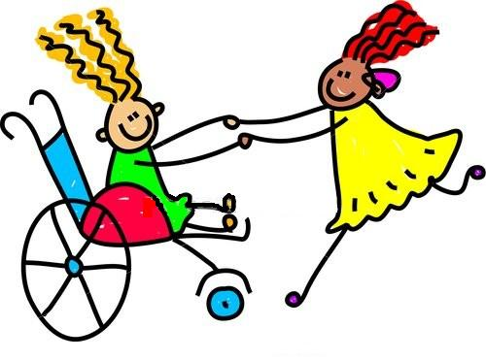
對象：1.7歲以上身心障礙者，具認知能力，至少單側手臂可舉起 2.身心障礙者家屬 2.社區民眾 3.專業人員
課程資訊：101年04月21日 星期六

時 間 | 講題 | 講師
09：00-11：00 | 你也可以舞出幸福 | 陳可宜 老師  現職：慈濟大學附屬高級中學兼任舞蹈教師，專業舞蹈創作者
指導單位：花蓮縣政府
地點：花蓮縣身心障礙福利服務中心五樓 體適能活動室
(花蓮市順興路3號，近社福館、文化中心）
報名人數：每場次30名，歡迎踴躍參與 費用：免費
報名截止日：101年04月20日。(請務必使用電話或傳真報名登記)
 報名方式：1.直接將報名表回條交至身障中心(門諾基金會辦理)
2.電話報名，報名專線--8227083分機3112 吳小姐
3.傳真報名，傳真專線--8227084
   備註：1.行動不便需交通服務者，請事先提出。 2.現場有提供茶水，請自備環保杯。

【報名回條】
姓名： 身分別：□身障者 □發展遲緩/身障者家屬 □一般民眾 □專業人員_______
出生年月日： / / 身分證字號： 工作單位/就讀學校：
學歷：□國小 □國中 □高中（職） □專科 □大學 □其他
聯絡電話：（O） （H） 手機： 聯絡地址：
交通服務：□需要 □不需要 手語翻譯服務：□需要 □不需要

